PRO DOSPĚLÉ

- SURMANOVÁ, Kateřina – ŠEPOT Z LESA
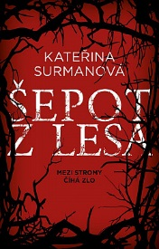
Mezi stromy číhá zlo… Před dvaceti lety v hlubokých lesích Orlických hor beze stopy zmizel jeho nejlepší kamarád. Teď se investigativní novinář Petr vrací do rodné vesnice, aby se vyrovnal s rozvodem a dal dohromady dům, který zdědil po matce. Z hlubin minulosti se vynořují nejen staří známí, ale i děsivé vzpomínky. Navíc zjistí, že kamarád nebyl ani zdaleka jediným, kdo se v okolí ztratil. Začne na vlastní pěst pátrat po tom, kdo – nebo co – za zmizeními stojí. A stopy, jež nachází, ho pomalu vedou do míst, jaká si nedokázal představit ani v nejhorších nočních můrách… Mysteriózní thriller, který si oblíbí čtenáři Jozefa Kariky nebo C. J. Tudor!

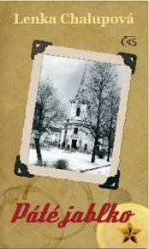
- CHALOUPKOVÁ, Lenka – PÁTÉ JABLKO
Rodinná sága, odehrávající se v Předmostí u Přerova. Anděla a Fabián Francovi vlastní v srdci úrodné Hané ovocný sad, mají kousek od kostela svaté Máří Magdalény obchod – a spoustu plánů do budoucna. Skončila druhá světová válka, a oni se nadechují svobody. Chtějí pozvednout své sadařské řemeslo i krámek s ovocem, jenže synové Teodor a Eduard mají jiné představy… a ani doba takovým záměrům nepřeje. Nenaplněné sny, bouřlivý osmačtyřicátý rok a nastupující padesátá léta divoce míchají kartami jejich osudů. To, že přijdou o půdu, nasycenou potem a krví předchozích generací, se nakonec v sérii životních událostí ukáže jen jako malá hořkost. Osud pro ně přichystal něco mnohem děsivějšího…


- SHEPHERD, Catherine – VRAŽDA NA HŘIŠTI
U skluzavky na dětském hřišti je nalezena mrtvá mladá žena v bílých nabíraných šatech. Vlasy má spletené do copů a vypadá jako vzorná školačka. Při ohledání soudní lékařka Julia Schwarzová zjistí, že v jejím srdci vězí zlomený šíp. Nikde ale není žádná krev.
Vyšetřování nabírá na obrátkách, když je na hřišti v sousedství objevena další mrtvá, opět s copánky a ve stejných šatech. Ukáže se, že dívky měly ještě něco společného – obě bojovaly se závislostí. Je jasné, že je má na svědomí stejný pachatel. Bude vraždit dál?
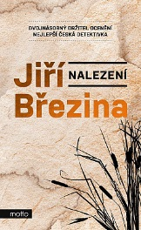
- BŘEZINA, Jiří – NALEZENÍ
Minulost se vrací bez varování. Pátý případ Tomáše Volfa.
V kanceláři soukromé vyšetřovatelky Evy Černé se objeví zoufalý otec pohřešované Elišky. Dívka způsobila tragédii, utekla a zřejmě si chce ublížit. Rozjíždí se intenzivní pátrání a na místo dorazí i Tomáš Volf, který vyrůstal v nedalekém maloměstě. Vyšetřování však otevírá staré rány místních obyvatel. Tomáš se vrací k létu, které chtěl navždy vytěsnit z paměti. Jenže právě jeho vzpomínky mohou být jedinou šancí k nalezení zmizelé. Čas neúprosně běží.
Dvojnásobný držitel ceny za nejlepší českou detektivku Jiří Březina se v pátém případu Tomáše Volfa vydává do minulosti, která souvisí se současným případem nejen místem činu. Autor odhaluje dospívání hlavního hrdiny, které ovlivnilo jeho pohled na svět a přimělo ho k zásadnímu rozhodnutí.
Tomáš Volf se opět setkává s Evou Černou, kterou přivede pátrání po pohřešované Elišce do jeho rodiště. Dívka způsobila tragédii, utekla a vše nasvědčuje tomu, že si chce ublížit. Vyšetřování však otevírá staré rány místních obyvatel. Tomáš se vrací k létu, které chtěl navždy vytěsnit z paměti. Jenže právě jeho vzpomínky mohou být jedinou šancí k nalezení zmizelé. Čas neúprosně běží a současnost až nepříjemně připomíná patnáct let staré události.

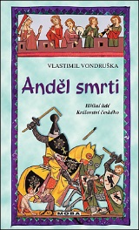
- VONDRUŠKA, Vlastimil – ANDĚL SMRTI
Jubilejní třicátý román s Oldřichem z Chlumu, panošem Otou a Divišem zavede čtenáře opět na Bezděz a do jeho okolí. Neprostupné lesy a skalní strže, které se táhnou od Housky ke Kokořínu, však skrývají mnoho tajemství. Pohanství jako by z této pochmurné krajiny nikdy neodešlo a pokud je sem přidělen kněz, je to vždycky jen za trest. Zpočátku se jedná o banální záležitost, když se z lesa nevrátí zeman Smil z Tubože. Jenže nikdo o tom nechce mluvit, a kdyby neměl povinnosti mana, na Bezdězu by se to snad ani nedozvěděli. Nepochopitelné události se však začnou vršit. Jaký smysl má erb s harpyjí, kde se nachází Čertova rokle a proč se zjevuje anděl smrti?

- REGANOVÁ, Lisa – POHŘBENÉ KOSTI
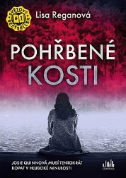
Detektiv Josie Quinnová se těší na poklidnou večeři se svým přítelem Noahem u jeho matky. Když k ní však přijedou, najdou ji za domem na zahradě. Bez známek života a s ústy plnými hlíny.
Během vyšetřování se objevuje spousta záhadných fragmentů a stop, se kterými si Josiin tým neumí poradit, ať už jde o růženec zahrabaný v hlíně poblíž těla Colette Fraleyové nebo o flash disk se jménem Drew Pratt, nejslavnější pohřešované osoby v Dentonu.
Jakmile se Josie ponoří hlouběji do Prattova případu, rychle zjistí, že měl bratra. I ten byl pohřešován do té doby, než jeho tělo vyplavila řeka. Postupně se vynořuje víc a víc souvislostí a Josie začíná váhat. Je možné, že by se Noahova matka, laskavá a spořádaná Colette, zapletla do zločinu? A přežije její křehký vztah s Noahem takové obvinění?
Josie a její tým postupuje v pátrání pomalu vpřed, ale vrah je tentokrát o krok před nimi a obětí stále přibývá. Je zřejmé, že se pachatel nezastaví, dokud nebude jeho a Colettino tajemství navždy pohřbeno. Jak hluboko je Josie připravena kopat, aby našla pravdu?

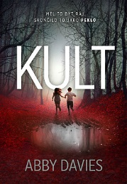
- DAVIES, Abby – KULT
Komunita vedená samozvaným spasitelem měla být místem, kde lidé žijí v lásce a harmonii. Zpočátku to tak bylo, ale pak se začala projevovat její zvrácená tvář. O třicet let později zmizí z domova dvě malé děti. Rodiče jsou zoufalí, policie je bezradná. Pátrání vede inspektorka Ottolineová, jejímž jediným vodítkem je podivná maska nalezená v lese. Najde odpovědi v minulosti nebezpečného kultu?
Uprostřed anglické venkovské krajiny založil samozvaný spasitel komunitu, jejímiž základními kameny měly být čistota, mír a život v harmonii. Jenomže to, co začalo jako ráj a místo plné lásky, se brzy změnilo v peklo.
O třicet let později zmizí v noci ze svého domova dvě děti. Jejich rodiče jsou na zhroucení a policie si neví rady. Pátrání se ujímá inspektorka Ottolineová, ve které případ vyvolává nepříjemné vzpomínky na zmizení jiného dítěte. Jejím jediným vodítkem k nalezení sourozenců je maska odhozená v lese.
Mohly by jí snad v pátrání pomoct události, které se odehrály o třicet let dřív, a poskytnout jí tolik potřebné odpovědi?

- McCULLOCH, Amy – SMRT V LEDU
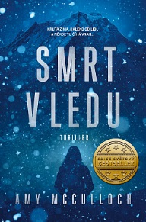
Thriller, ze kterého dostanete závrať! Novinářka Cecily se vydává se skupinou odvážlivců do Himálaje, aby pokořila jednu z nejvyšších hor světa. Plánuje o náročném výstupu napsat reportáž, která ji konečně proslaví. Kvůli této cestě se vzdala mnohého – vztahu i úspor –, ale věří, že se to vyplatí. Když jeden z horolezců zemře, všichni to považují za tragickou nehodu. Každý ví, že hory jsou nemilosrdné. Jenže poté co se najde další mrtvý, Cecily pochopí, že kromě nelítostné zimy, vichru a ledu tady číhá ještě jedno nebezpečí – vrah! V této nadmořské výšce vás policie neochrání. Nikdo vás neuslyší volat o pomoc. A když si Cecily nedá pozor, další na řadě bude ona…

- JAVŮREK, Štěpán – SUDETSKÝ DŮM
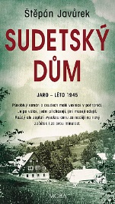
Je léto 1945, krátce po válce. Mnohé české rodiny míří do Sudet, aby zde zabraly domy po odcházejících Němcích. Jiří a Marie Smolíkovi, společně se synem Františkem, dorazí s celým svým skromným majetkem do podhorské vsi Glasendorf. Tady úřaduje krutý a cynický národní správce a člen rudé gardy Vojtěch Tomeček. Svým žoviálním a podlézavým způsobem nabízí rodině krásný sudetský dům. Dům Smolíkovy okamžitě nadchne, má jen jeden nedostatek. Dosud v něm žije původní německá rodina, která čeká na odsun. Všichni se tak musejí načas naučit žít ve společné domácnosti. Jedni, kteří jsou zde novými pány, ale musejí trpět staré obyvatele domu. A druzí, kteří zde žili celý život, ale teď jsou tu vlastně cizí. A v pozadí toho všeho se objevují staré křivdy a rány, které způsobila válka…

- BJORK, Samuel – VLK

Píše se rok 2001. Novopečený šéf zvláštní vyšetřovací jednotky Holger Munch má za úkol vyřešit vraždu dvou jedenáctiletých chlapců. Nedostatek důkazů ho přivede na nápad angažovat talentovanou studentku policejní akademie Miu Krügerovou. Ani s pomocí její intuice se však nevyhnou všem falešným stopám, které jim zanechává pomatený vrah posedlý vizuální dokonalostí. Podaří se nakonec dopadnout muže, jenž má hrůzné činy na svědomí?

- MAYNE, Andrew – ČERNÝ KORÁL
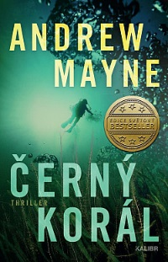
Když začne floridská policejní potápěčka rozplétat dávno odložený případ obestřený tajemstvím, netuší, že tím vypudí z úkrytu mnohonásobného vraha… Sloan McPhersonová, vyšetřovatelka z Programu podvodního pátrání, objeví na dně kalného floridského jezírka starou dodávku. V útrobách vozu se nacházejí mrtvoly čtveřice mladých lidí, kteří před třiceti lety zmizeli po návštěvě rockového koncertu. Úřady se domnívají, že šlo o tragickou nehodu, Sloan je ovšem přesvědčená, že se stali obětí vraždy – a důkazy navíc ukazují na dlouhý řetězec neobjasněných zmizení po celé Floridě. Stopu po stopě Sloan prohledává teplé temné vody, kde loví přirození predátoři, přitom ovšem ví, že ten ze všech nejnebezpečnější dosud číhá kdesi v skrytu nad hladinou…


- GOODWIN, Rosie – ZIMNÍ SLIB
Z Opal Sharpové a jejích sourozenců se náhle stali sirotci. I tak však může být situace ještě horší. Tři z nich – včetně Opal – napadne nemoc, která jim vzala otce. Charlie, nejstarší ze sourozenců, tak musí učinit nejtěžší rozhodnutí svého života. Ví, že menší děti nepřežijí, protože si nemohou dovolit lékaře. Umístí proto mladší sourozence do chudobince, kde budou mít alespoň co jíst a mít střechu nad hlavou. To mu ale Opal nemůže odpustit. Charlie, který se snaží udržet zbytky rodiny pohromadě a získat si Opalino odpuštění, musí čím dál víc riskovat a nakonec se ocitne v problémech se zákonem a je poslán na trestanecké lodi do Austrálie. Když je Opal nucena rozloučit se s posledním členem své rodiny, slíbí, že je jednoho dne všechny znovu spojí. Je však možné takový slib splnit?


- BAZTERRICA, Augustina – ZNAMENITÁ MRTVOLA
Svět se nevratně změní ve chvíli, kdy se objeví smrtící virus, který přenášejí zvířata: od divoce žijících po domácí mazlíčky, všechna musí být utracena a jejich maso už se dál nesmí jíst. Vlády čelí situaci drastickým způsobem: uzákoní chov, porážku a konzumaci lidí. Kanibalismus se stane součástí každodenní reality a společnost je rozdělena na dvě skupiny: na ty, kteří maso jedí, a ty, jejichž maso je konzumováno.
Marcose Teja, provozního ředitele v mrazírnách Krieg, opustila po smrti malého synka manželka a on žije jen prací, kterou nenávidí a dál ji dělá jen proto, aby mohl svému otci trpícímu stařeckou demencí hradit pobyt v luxusním geriatrickém centru.
V den, kdy dostane darem mladou ženu, „samici“ určenou na chov pro maso, se jeho mysl vydá na nebezpečnou cestu, která ho temnými zákrutami dovede až do situace, jež je těžko představitelná i pro členy společnosti tak zvrácené, jako je ta, v níž je nucen žít.
Dá se vůbec hovořit o nějaké lidskosti, když musí být zemřelí zpopelněni, aby nebyli snědeni?
Kým je vlastně ten druhý, jsme-li tím, co jíme?

- ŠTIFTER, Jan – PAVÍ HODY
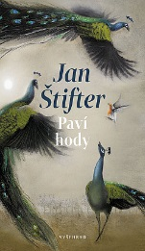
Velké dějiny hýbou nebývalou silou i malými městečky – Horní Jelení je toho důkazem. Podivná sešlost, při které se místní obyvatelé oddávají pavím hodům, oživuje dávné démony, rodinná tajemství a především touhy, bez nichž by svět utonul v nehybnosti. Jak žít a přežít, když kolem bouří historie? Dramatické osudy první poloviny 20. století vás zavedou do jelenské divočiny, do krásné vily po Němcích v Trutnově i do luxusního hotelu ve válkou zmítaném Trenčíně.
- KLEČKA, Jiří – PAPÍROVÉ DOMKY

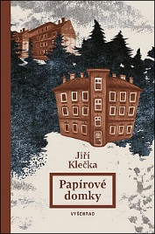
Román z města s černou duší
Anna se přestěhuje s manželem Petrem a synem Vašíkem do Ostravy za Petrovým divadelním angažmá. Mají za to, že se konečně blýská na dobré časy. Jenže Petr chce víc. Chce ten dům, který ho již dlouho vábí, chce podávat herecké výkony, ze kterých běhá divákům mráz po zádech. A dům mu jde vstříc. Plní se mu každé jeho přání a vše jde jako na drátkách, dokud v blízkém okolí jejich nového domu nezačnou bez zjevných důvodů umírat zvířata. A to je jen začátek.

- NIEDL, František – ŽELEZNÁ RUKAVICE
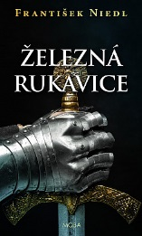
Ondřej z Rohatce se usadil na hradě Jenčov, který dostal od markraběte Karla se služby, jenž mu prokázal při tažení v Itálii. Avšak ne všichni jsou z takového stavu nadšeni. Co je asi může k tomu bezvýznamnému zboží přitahovat? A proč musí kvůli tomu umírat lidé? Jsou to ložiska železné rudy, nacházející se na pozemcích náležejících k Jenčovu. A tak se křivoklátský purkrabí Chval z Valdéře nezastaví před ničím, co by mu dopomohlo k získání onoho zboží. Přesvědčí krále Jana Lucemburského, aby darovací listinu jeho syna markraběte Karla zneplatnil. Poslechne Karel, jehož vliv a oblíbenost v království neustále stoupá, svého otce?

PRO MLÁDEŽ

- McMANUSOVÁ, Karen – RODINA PŘEDEVŠÍM

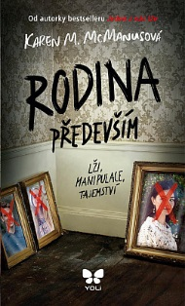
Sestřenice Milly a Aubrey a jejich bratranec Jonah se skoro neznají. Jejich bohatá samotářská babička totiž vydědila jejich rodiče ještě před tím, než se vůbec narodili. Nikdy se s babičkou nesetkali, proto jsou všichni překvapení, když každému z nich dorazí dopis, v němž je babička zde do svého ostrovního resortu... Jejich rodiče mají jasno – tohle by mohla být příležitost, jak se vetřít zpět do babiččiny přízně. Dětem nezbývá, než se na ostrov vydat. Když však dorazí, hezky rychle se ukáže, že babička s nimi má úplně jiné plány. A čím déle na ostrově zůstávají, tím více přicházejí na to, jak tajemná – a temná – je minulost jejich rodiny. Ať už rodinu před lety rozdělilo cokoliv, ještě to neskončilo. A oni se letos dozvědí proč.

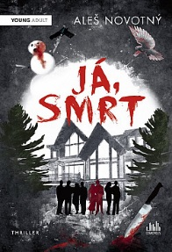
- NOVOTNÝ, Aleš – JÁ, SMRT
Místní gymnázium se potýká s vandalismem nebývalého rozsahu. Souvisí nějak posprejovaná zeď školy, vyplavené záchody a rozbité okno ředitelny s nedávnou brutální vraždou studentky Julie Formanové? Vše ukazuje na partičku teenagerů soustředěnou kolem Julčina dvojčete Sabiny.
Tajemství, které spojuje nesourodou skupinu přátel, roztočí kolotoč krutých událostí. Na povrch začíná vyplouvat skutečnost, že někteří z nás jsou schopni zabíjet druhé bez mrknutí oka…
Jenže i tam, kde vládnou nenávist a lži, může přežívat naděje.

- BÖHMOVÁ, Nicole – POSLEDNÍ SONG

On už slávu získal, ona po ní touží. Obstojí jejich láska v záři reflektorů?
Riley má sen – stát na prknech slavné Broadwaye. Navzdory tvrdé dřině a obcházení konkurzů ale pracuje jen jako servírka v bistru prestižní hudební školy. Tam se seznámí s Julianem, známou rockovou hvězdou. Ačkoliv se Riley chce soustředit jen na kariéru a Julian se zapřisáhl, že se už nezaplete s holkou, která chce být slavná, láska k hudbě je svede dohromady. Jakmile se však o jejich vztahu dozví média, začnou se objevovat první trhliny…

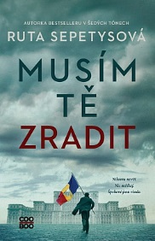
- SEPETYS, Ruta – MUSÍM TĚ ZRADIT
Rumunsko, 1989. Sedmnáctiletý Cristian Florescu sní o tom, že se stane spisovatelem, ale Rumuni nemají svobodu snít. Režim diktátora Nicolaea Ceauşesca provází izolace a strach. Na Cristiana se zaměří tajná policie a nutí ho, aby donášel na své blízké. Mladík se rozhodne riskovat vše, aby odkryl pravdu o režimu a ukázal světu, co se v jeho zemi děje. Když přijde čas, dychtivě se připojí k revoluci a je odhodlaný bojovat za změnu. Jaká je však cena za svobodu?

- LEN, Vanessa – JENOM NESTVŮRA

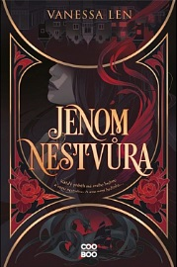
Mělo to být dokonalé léto. Šestnáctiletou Joan pošlou do Londýna, aby tam strávila prázdniny s výstřední rodinou své zesnulé matky. Podaří se jí získat práci, která ji hrozně baví, a když ji ještě fakt pěkný kolega Nick pozve na rande, jako by se jí splnily všechny sny.
Ale brzy zjistí pravdu. Její rodina není jen výstřední: jsou to monstra s děsivými skrytými schopnostmi. A Nick není jen pěkný kluk - je to legendární lovec nestvůr, který udělá všechno proto, aby je všechny povraždil. V boji s Nickem je Joan nucena spojit síly s krásným a nemilosrdným Aaronem Oliverem, dědicem jiného rodu nestvůr, který nesnáší její rodinu. Aby zachránila sebe a své blízké, bude muset přijmout svou pravou podstatu, to, že je sama nestvůrou. Protože v tomhle příběhu není Joan hrdinkou.

- BLAKE, Olivia - ATLASOVA ŠESTKA
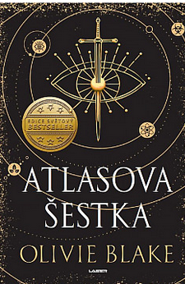
Alexandrijská společnost, sdružení správců dávno ztraceného vědění největších civilizací a přední tajný spolek magických akademiků na světě. Ti, kdož si zaslouží místo mezi Alexandrijci, získají život plný bohatství, moci a věhlasu dalece přesahující naše nejdivočejší představy. Každých deset let je vyvoleno šest unikátně nadaných čarodějů a čarodějek, aby se ucházeli o posty noviců. V posledním ročníku byli vyvoleni Libby Rhodesová a Nico de Varona, nedobrovolné polovice nevyzpytatelného celku, kteří dokáží ovládat každou částici světa kolem nás. Reina Mori, naturalistka se znalostí jazyka samotného života. Parisa Kamaliová, telepatka znalá všech cest v hlubinách podvědomí a zběhlá v průzkumu nesčetných světů lidské mysli. Callum Nova, empat snadno zaměnitelný s manipulativním iluzionistou, který dokáže ovlivňovat k obrazu svému nejzamotanější lidské pudy a činy. A konečně Tristan Caine, který prohlédne každou iluzi a odhalí dřeň reality – což je schopnost tak vzácná, že ani Tristanovi rovní nedokáží zcela odhadnout její dopady. Při náboru se novici od tajemného Atlase Blakelyho doví, že mají přesně rok na to, aby se kvalifikovali k zasvěcení. Během onoho roku bude aspirantům povolen předběžný přístup k archivům Společnosti a budou souzeni na základě osobních přínosů k různým tématům nemožného: času a prostoru, štěstí a mysli, životu a smrti. Zasvěcení však bude nabídnuto jen pěti z nich. Jeden bude eliminován. Šest potenciálních kandidátů tak bude muset celý rok bojovat o přežití, a pokud se dokáží mezi svými rivaly prosadit, většina jich také přežije. Většina.

PRO DĚTI

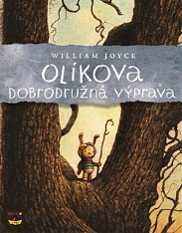
- JOYCE, William – OLÍKOVA DOBRODRUŽNÁ VÝPRAVA
Dobrodružný příběh o převeliké odvaze a síle přátelství zavede čtenáře do tajuplné říše obývané nejoblíbenějšími dětskými hračkami. Platí v ní zákony staré jako dětství samo. A jen tam se naplňuje kouzlo, kterým se z obyčejné hračky stává hračka dítětem nejmilovanější. Jenže v hračkové říši žijí i padouši, a nejobávanější z nich je šaškovský král Zozo. On a jeho kumpán Kruťas přísahali, že ukradnou všechny nejoblíbenější hračky a budou je věznit, dokud nezapomenou na dítě, kterému kdysi patřily.
Když unesou i Vilíkovu nejoblíbenější hračku Olíka, chlapec se rozhodne, že ho ze Zozova podzemního brlohu ve starém lunaparku vysvobodí. Nejprve ale musí přejít park i les a vydat se do noci… Brzy pozná, že nejúžasnější dobrodružství někdy čekají hned za rohem...

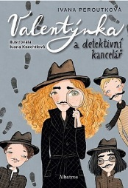
- PEROUTKOVÁ, Ivana – VALENTÝNKA A DETEKTIVNÍ KANCELÁŘ
Valentýnka pátrá po ukradených andělech. Pátý díl oblíbené série.
Valentýnčin tatínek se v novinách dočte, že z kostela v nedaleké vesnici se ztratily sochy andělů. Právě tato krádež dívence vnukne nápad na novou hru – spolu s kamarády si založí detektivní kancelář a rozhodnou se zloděje vypátrat. Všichni se vypraví do centra města, kde na náměstí pozorují okolní hemžení. A brzy se začne dít něco moc podezřelého… Podaří se dětem rozplést celou záhadu a odhalit pachatele dřív, než sochy zmizí nadobro?

- LEE, Mackenzi – LOKI, PÁN FALŠE A LSTI

Než se mladý Loki střetne v boji tváří v tvář s Avengers, zoufale si přeje dokázat, že je schopný hrdina. Vypadá to však, že ho všichni podezřívají z darebáctví a zkaženosti… kromě Amory. Ásgardská čarodějka ve výcviku v něm vidí spřízněnou duši – někoho, kdo si cení magie a znalostí. A dokonce vidí i to nejlepší, co v něm je. Jenže když Loki s Amorou zapříčiní zničení jednoho z nejcennějších artefaktů na Ásgardu, je Amora vykázána na Zemi, kde její schopnosti pomalu a nesnesitelně mizí. Bez jediné spřízněné duše, která kdy pohlížela na jeho magii jako na dar, padá Loki stále víc do stínu a útrap svého všemi zbožňovaného bratra Thóra.

